TERME
TİCARET VE SANAYİ ODASI BASIN BÜLTENİ
NİSAN/2018 SAYI:4

AHMET EKMEKÇİ, GÜVEN TAZELEDİ
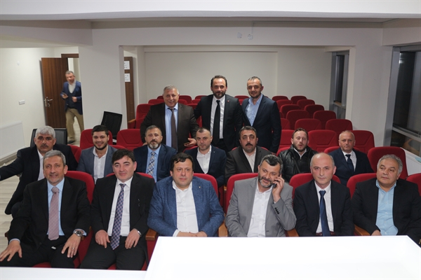
Terme Ticaret ve Sanayi Odası Başkanlığına Ahmet Ekmekçi tekrar seçilerek güven tazeledi.
Terme TSO Başkanı, Terme’nin sevilen işadamlarından Ahmet Ekmekçi yapılan seçimlerde büyük farkla tekrar seçilirken, TSO Meclis Başkanlığına da tekrar Mehmet Körpe seçildiler.
Terme TSO Yönetim Kurulu Soner ÖZDEN, Muharrem ÇELİK, Orhan BACACI, Ahmet ŞAHİN’den oluştu.
TSO Meclis Başkan yardımcılığına Sabri Alemdar, Meclis katip üyeliğine ise Mustafa Gürkan seçildiler.
Diğer Meclis üyeleri ise Kerim Candan, Orhan Bacacı, Yaşar Yıldırım, Soner Özden, Muhammed Kemik, Mustafa Kefeli, Tansu Soğancı, Ahmet Şahin, Ahmet Ekmekçi, Rüstem Ekiz,Muharrem Çelik, Ayhan Yetim, Kerem Sekmen, Bünyamin Demirtürk, Mahmut Kökten ve Süleyman Karabıçak seçildiler.
Disiplin Kurulu üyeleri ise şu isimlerden oluştu:
Mehmet Seyhan, Hüseyin Ekin, Ersan Aslan, Ahmet Aydın, Metin Duygun ve İsmail Kethüda.
Meslek komiteleri seçimlerinde görev alanlar ise şu şekilde belirlendi:
1. Meslek Grubundan;
Başkanlığa Samet AKKİRAZ, Başkan Yardımcılığına Mehmet KAHRAMAN Seçilmiştir.
2. Meslek Grubundan;
Başkanlığa Fazlı ŞAHİN Başkan Yardımcılığı’na Ramazan AYLAS Seçilmiştir.
3. Meslek Grubundan;
Başkanlığa Ertekin DİKMEN
Başkan Yardımcılığı’na Okan ÖZDEN Seçilmiştir.
4. Meslek Grubundan;
Başkanlığa Abdullah GÜRLER Başkan Yardımcılığı’na Uğur ÇABUK Seçilmiştir.
5. Meslek Grubundan;
Başkanlığa Emin YILDIRIM Başkan Yardımcılığı’na Nurettin CAN Seçilmiştir.
6. Meslek Grubundan;
Başkanlığa Cemal Akdal, Başkan Yardımcılığı’na Murat YAZICI Seçilmiştir.
7. Meslek Grubundan;
Başkanlığa Özgür ÇAVUŞOĞLU
Başkan Yardımcılığı’na Mustafa GÜNGÖR Seçilmiştir.
8. Meslek Grubundan;
Başkanlığa Engin ŞANLI Başkan Yardımcılığı’na Kenan CANDAN Seçilmiştir.

Terme TSO Başkanı Ahmet Ekmekçi yeniden göreve geldikten sonra gazetemize yaptığı özel açıklamada özetle şunları söyledi:
“Terme Ticaret ve Sanayi Odası’nda ilk göreve geldiğimizde birinci hedefimiz TSO’nın kurumsal kimliğin kalitesini artırarak, üyelerimize layık oldukları nitelikli hizmeti verebilmekti. Şükürler olsun bunu başardığımızı düşünüyorum.
Daha önce nasıl üyelerimize layık oldukları nitelikli hizmeti verebilmek için çaba harcadıysak, aynı tavrımız devam edecektir. Yola çıktığımız ilk gün odamızı, yöneticileri ve çalışanlar arasında hiçbir ayırım yapmama düşüncesini temel ilke olarak nasıl görmüşsek bu düşüncelerimiz devam edecektir.
Ayrıca üyelerimizin hizmetine sunmaktan önemli bir gurur duyduğumuz yeni hizmet binamızda, hizmet standartlarımızı geliştirerek, birlikteliğimizin sağlandığı bir çözüm merkezi haline gelmesi için çabalarımız sürecektir”
Terme TSO Meclis Başkanlığına tekrar Mehmet Körpe seçildi.
SAMSUNSPOR!
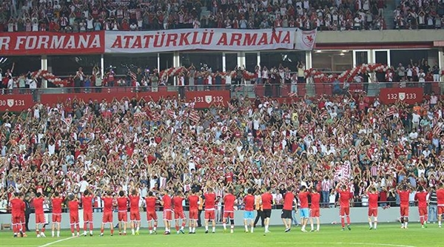
22 NİSAN 2018 PAZAR GÜNÜ SAAT 13:00'DE OYNANACAK OLAN SAMSUNSPOR-DENİZLİSPOR MÜSABAKASININ ÖNEMİNE BİNAEN SAMSUN ŞEHRİMİZİN BİRLİK VE BERABERLİK GÖSTERGESİNİN OLACAĞI BU GÜNDE HALKIMIZIN DESTEĞİNE İHTİYAÇ DUYULMAKTADIR.SAMSUN YENİ 19 MAYIS STADYUMUNDA YAPILACAK OLAN MÜSABAKAYA SİZ DEĞERLİ ÜYELERİMİZİ DE BEKLERİZ.

TERME TSO'YA BİR DİZİ ZİYARET
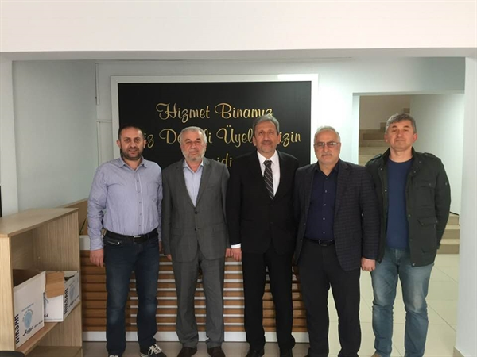
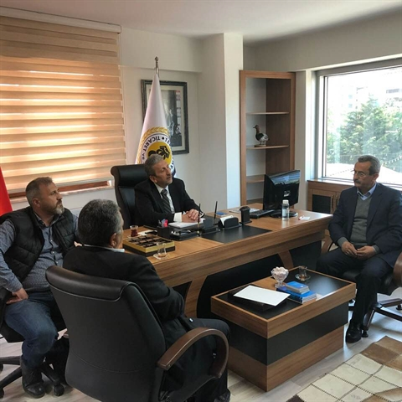
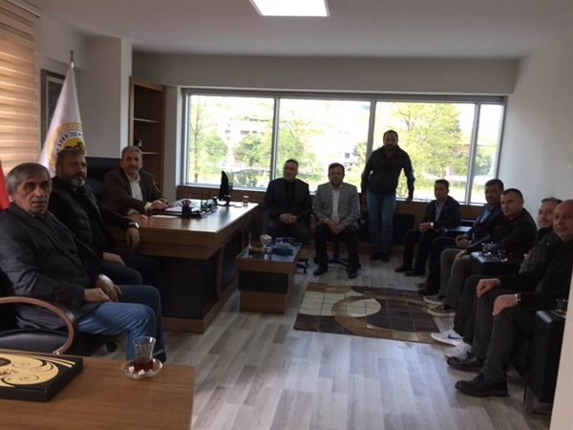
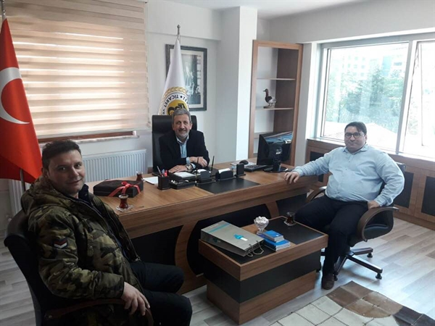
Esnaf ve Sanatkarlar Kredi ve Kefalet Kooperatifi Yönetim Kurulun’dan Terme Tso’ya ziyaret
Esnaf ve Sanatkarlar Kredi ve Kefalet Kooperatifi Yönetim Kurulu Başkanı ve Yönetim Kurulu Üyeleri, Oda seçimleri sonucunda tekrar görevlerine devam eden Terme Ticaret ve sanayi Odası Başkanı Ahmet Ekmekç’yi ve Yönetime görevlerinde başarılar diledi.
Terme TSO Başkanı Ekmekçi ‘ Bundan önceki dönemde olduğu gibi Terme ve Bölgemizde ki Meslek Odaları ve Kooperatiflerle istişare halinde olacak ve Bölgemize katma değer sağlayacak projelerde ortak akıl yürüteceğiz’ dedi. Gerçekleştirmiş oldukları ziyaret için Esnaf ve Sanatkarlar Kredi ve Kefalet Kooperatifi Yönetim Kurulu Başkanı ve Üyelerine memnuniyetlerini iletti.
Terme Tso Üyelerin’den Başkan Ekmekçi’ye Ziyaret
Yaşar Makina Sanayi Yetkilisi İbrahim Polatcan Terme TSO Yönetim Kurulu Başkanı Ahmet Ekmekçi’ye hayırlı olsun ziyaretinde bulunarak çalışmalarında başarılar diledi.
Başkan Ekmekçi ziyaretten duyduğu memnuniyeti dile getirerek, teşekkürlerini iletti.
Cumhuriyet Halk Partisi İlçe Başkanlığından Terme TSO’ya Ziyaret
Cumhuriyet Halk Partisi Terme İlçe Başkanı Hasan Bekgöz ve beraberindeki heyet ile Terme Ticaret ve Sanayi Odası Başkanı Ahmet Ekmekçi’yi makamında ziyaret etti.

Cumhuriyet Halk Partisi Terme İlçe Başkanı Hasan Bekgöz, Oda seçimleri sonucunda tekrar görevlerine devam eden Terme Ticaret ve sanayi Odası Başkanı Ahmet Ekmekçi’yi ve Yönetime görevlerinde başarılar diledi.
Terme TSO Başkanı Ekmekçi ‘Terme’miz ve Bölgemizin Sosyoekonomik gelişimi konusunda yapılacak çalışmalarda Kamu Kurum ve Kuruluşları, Siyasi Parti Teşkilatları, Meslek Odaları ve Sivil Toplum Örgütleri ile istişare halinde olacağız. Ziyaretlerinden Ötürü Cumhuriyet Halk Partisi İlçe Başkanı ve teşkilatına teşekkür ederim ’ dedi.
Esnaf Sanatkarlar Odasından Terme Tso’ya Ziyaret
Terme Esnaf ve Sanatkârlar Odası Başkanı ve Yönetim Kurulu Başkanı Üyeleri Terme Tso Başkanı Ahmet Ekmekçi Makamında ziyaret etti.

Geçtiğimiz günlerde Oda seçimleri sonucunda güven tazeleyerek yeniden Başkanlığa seçilen Ahmet Ekmekçi ve Yönetim Kuruluna nezaket ziyaretinde bulundu.Karşılıklı fikir alışverişinin gerçekleştiği ziyaret güzel temennilerle son buldu.
23 NİSAN ULUSAL EGEMENLİK VE ÇOCUK BAYRAMI
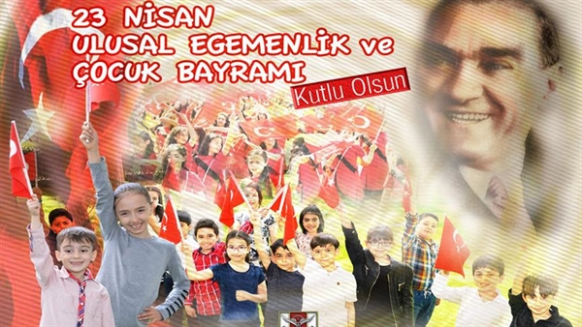

TERME TSO'DAN HİSARCIKLIOĞLU'NA ZİYARET
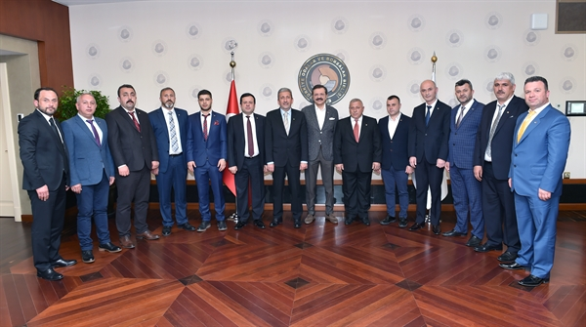
Terme Ticaret ve Sanayi Odası Yönetim Kurulu Başkanı Ahmet Ekmekçi, beraberindeki heyet ile birlikte TOBB Başkanı M. Rifat Hisarcıklıoğlu’nu makamında ziyaret etti.​
Kabulde TOBB Başkanı Hisarcıklıoğlu, yeni dönem çalışmaları için başarılar dileyerek, hayırlı olsun dileklerini iletti.
Ahmet Ekmekçi ziyaret sonrası yaptığı değerlendirmede, “Yeni seçilen arkadaşlarımızla beraber geldik. Meclisimizin 3’te 2’si değişti. Rifat Bey ile tanışmak için geldik. Kendisi bizimle çok ilgili ve alakadar oldu. Bundan dolayı da kendisine çok teşekkür ediyorum” dedi.
BERAAT KANDİLİ MESAJI
